ASVenezia, Avogaria di Comun, Prove di età per magistrati, Registro 175-7, pag. 368, c. 184r.

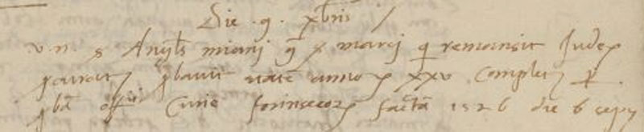

9.12.1527
MDXXVII die 9 decembris
Vir nobilis ser Angelus Miani q. ser Marci qui remansit Judex procuratorum probavit etatem annorum XXV complectorum per probam officii Curiae forinsecorum factam die 26 septembris.

